Муниципальное образовательное учреждение дополнительного образования детей
«Центр детского творчества г.Знаменск Астраханская область»

«ИГРОВЫЕ ТЕХНОЛОГИИ»

Методичка
в помощь педагогам дополнительного образования

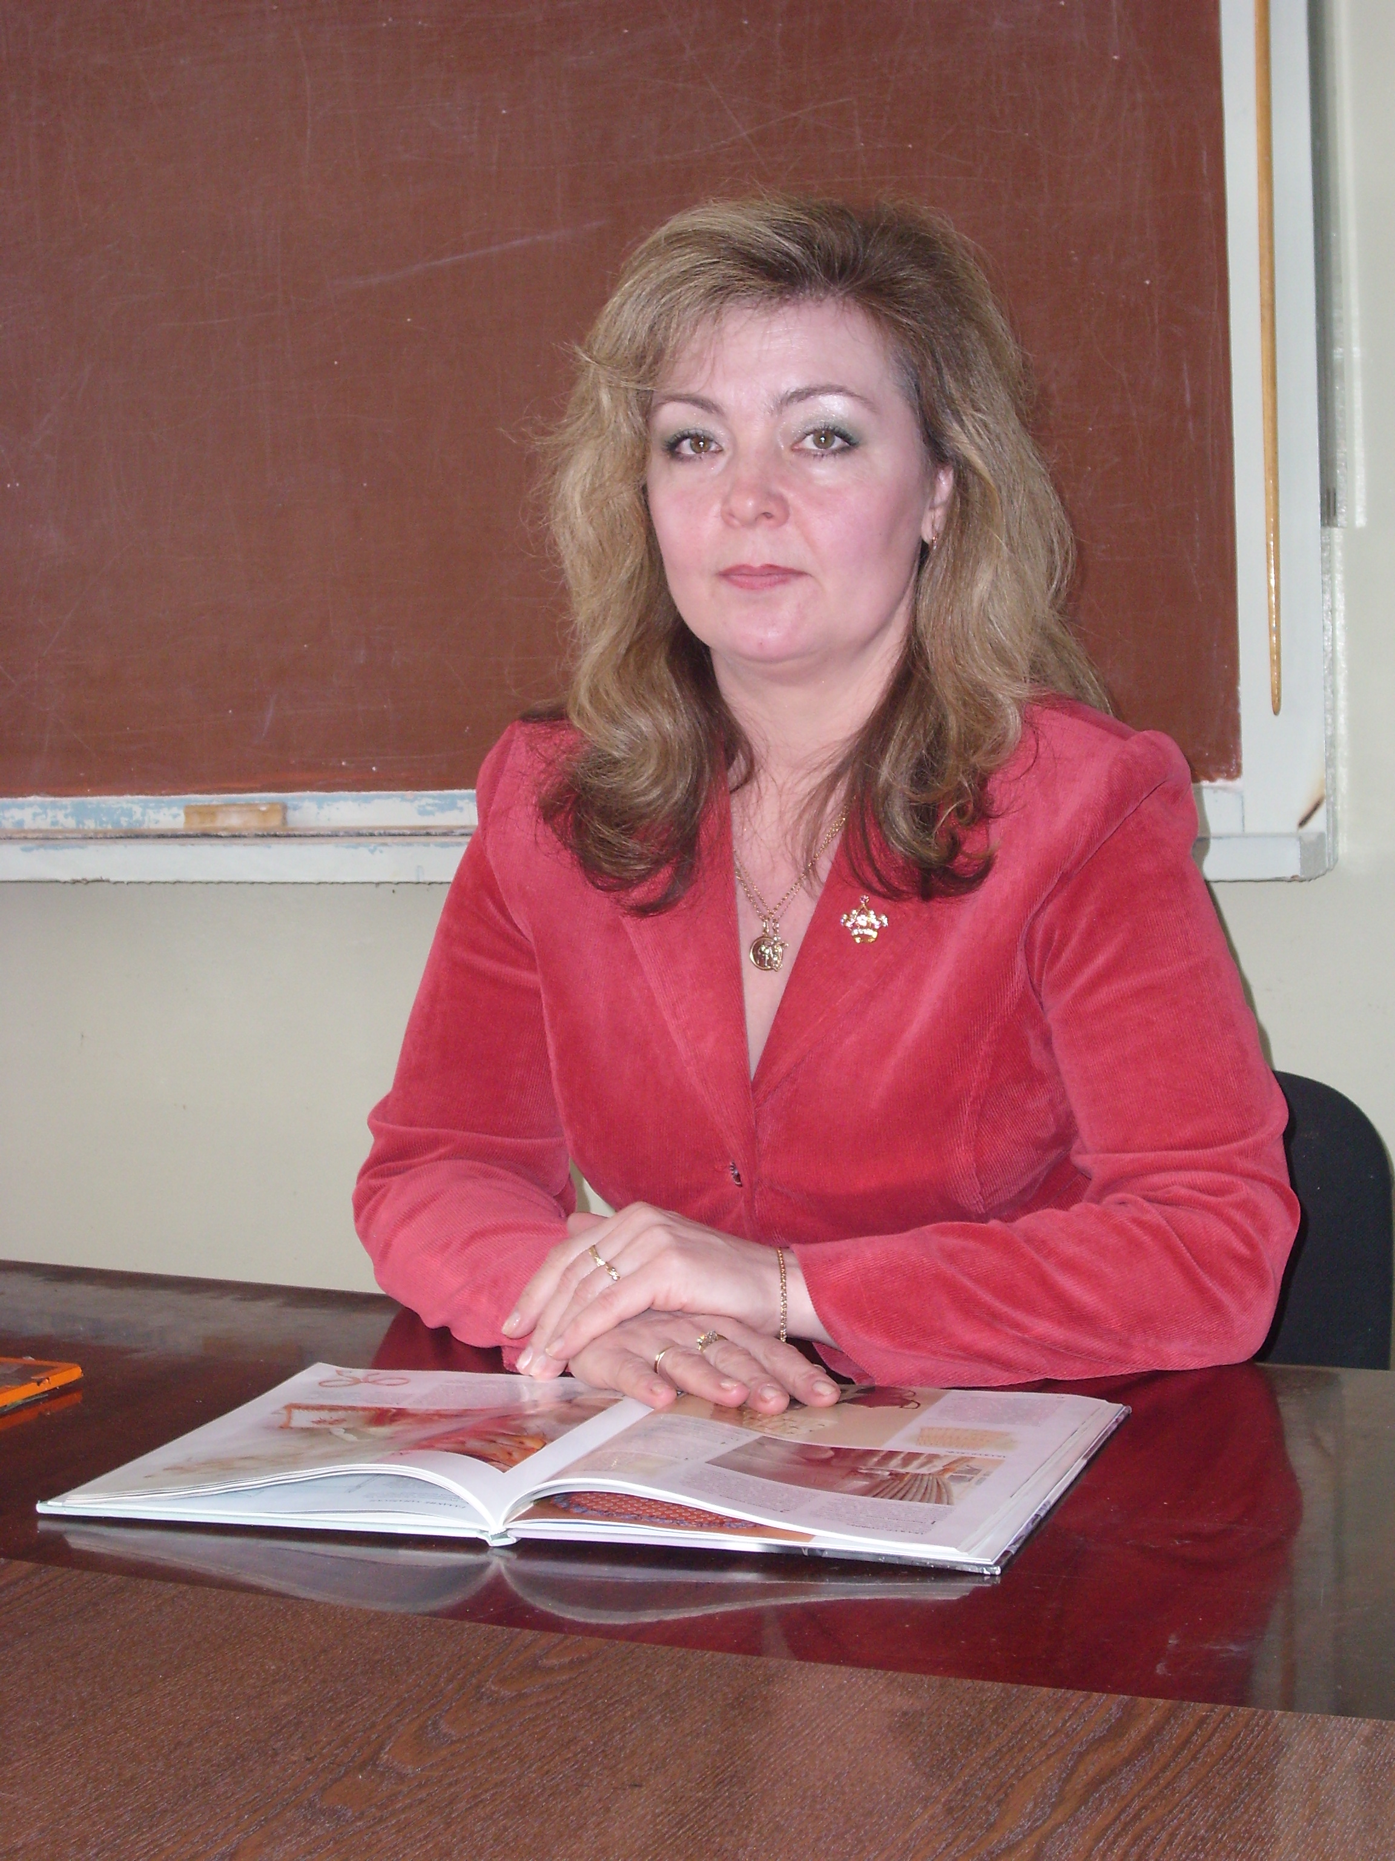

Подготовил
председатель методического объединения
И.Г.Камынина
10.11.2010г.

План:
- Вступление
- Творческий потенциал и игра
- Семь золотых правил игры для взрослых
- Практическое использование игры на занятиях в детском объединении:
  - Игры для проведения контроля и проверки знаний
  - Дидактические игры для проведения воспитательной работы

Вступление

Любовь к игре подобна эпидемии. И если такое «заболевание» становиться массовым, места для скуки не остается. Игры – это не только забавы, удовольствие, приятный досуг, это еще и радость общения, познания окружающего мира, испытание своих возможностей, формирование стрессоустойчивости, важный источник духовного обогащения, один из путей личностного роста.
Познакомимся с новым термином в педагогике «КИТ». Что такое креативно – интеллектуальный тренинг? Это единая система тренировки интеллектуальных и творческих способностей детей. И где как не в игре у детей развиваются способности: восприятие, тренировка памяти, образного мышления, способности действовать в уме, логическое мышление, воображение, творческие способности.

Творческий потенциал и игра

Если в деятельности дошкольников постоянно присутствует творческое начало, то у школьников продуктивные импульсы ослабевают, у них проявляется тенденция к механическому переносу усвоенных ранее знаний и способов действий. Так как в этот период детям приходится следовать большому количеству правил и норм, лишь к концу начальной школы опять наблюдается некоторый подъем творческой активности детей. К 10 годам они начинают формулировать поисковые вопросы и хотят найти на них ответы. Чем чаще они это делают, тем выше их успеваемость.
Каким образом можно стимулировать творческую активность ребенка?
Несмотря, что ведущая деятельность младшего дошкольника является учебная, основной деятельностью, в которой ребенок максимально реализует свой творческий потенциал, является игра (или технология игрового обучения).
В обучении, построенном в игровой форме, можно не только создавать все необходимые условия для реализации этого потенциала, но и непосредственно развивать творческие способности ребенка. В самой природе детских игр заложены возможности развития гибкости и оригинальности мышления, способности конкретизировать и развивать как свои собственные замыслы, так и предложения других детей.
Еще важная особенность детской игры – это внутренний характер ее мотивации. Дети играют, потому что им нравится сам процесс игры. А взрослым надо использовать эту потребность, для развития творческой активности ребенка.

Семь золотых правил игры для взрослых

В процессе игры могут встречаться трудности – у ребенка может что – то не получаться, что- то он не сможет понять, поэтому чтобы избежать самых грубых ошибок, предлагаю следовать следующим «золотым правилам»
- Хвалите за успехи и не ругайте за неудачи!
Большое значение для ребенка имеет форма, в которой вы оцениваете результаты его деятельности. Она не должна быть формальной. Основная оценка должна быть – похвала. На допущенные ошибки следует отреагировать так, например: «Ты действовал очень хорошо, но пока еще у тебя не все получается правильно, в следующий раз ты сможешь выполнить задание лучше, чем сейчас». А затем необходимо указать, как следует действовать, чтобы избежать ошибки. Такая оценка желательна даже если результат ребенка полностью отрицательный. Не сравнивайте его с другими! Сравнивайте его успехи собственными неудачами.
- Не спешите подсказывать!
Не исключено, что в ходе игры у ребенка что – то не получиться. Не спешите ему подсказывать, попросите выполнить задание еще раз. Если не получается, осторожно вмешайтесь. Однако, не давайте готовы ответ! Намекните, в каком направлении надо действовать, но только чуть – чуть, для того, чтобы немного облегчить задачу. Обратитесь к описанию игры, возможно, вы там найдете несколько полезных советов о том, что делать.
- Не получается – пропустите игру, но обязательно вернитесь к ней!
Часто бывает полезно вернуться и к успешно выполненным задания, чтобы повторить, а значит еще больше закрепить усвоенный интеллектуальный прием или способ действий.
- Все получается – отлично! Пусть объяснит или докажет свое решение.
Если ребенок выполняет правильно одно задание за другим, можете за него порадоваться. Это просто здорово! Попросите малыша объяснить, как он решает задачу. Если игра для него слишком легкая, попросите придумать аналогичную игру самостоятельно.
- Каждая игра должна быть только в радость!
Не допускайте возникновения негативных эмоций!
- Нет - насилию!
Если ребенок не желает играть в эту игру или что – то у него не получается, ни в коем случае не заставляйте его это делать! Самые разрушительны воздействия на ребенка сопровождаются словами: «Бестолковый, глупый, ленивый». Это порождает в ребенке неуверенность, а она приносит сразу свои плоды, и ребенок не может выбраться из «Замкнутого круга».
- Учитывайте индивидуальность ребенка!
Если ребенок смел, постарайтесь критически оценивать свои ответы. Если застенчив, нерешителен, лучше сначала подбодрите его и поддержите.

- Практическое использование игры на занятиях в детском объединении:
Игра – ведущий вид деятельности ребенка – дошкольника, через которую он познает окружающий мир. Однако мой опыт показывает, что в последнее время ребята все реже и реже играют в обычные «детские » игры. Редко встретишь оригинальные идеи в играх, интересные повороты в их сюжетах. Поэтому детям сложнее фантазировать. Например, в игре «дорисуй круг» (овал, квадрат,) где ребенку надо увидеть что – то необычное, дети мало дают оригинальных решений. Чтобы идти в ногу со временем, с малышом надо заниматься. В период, когда у ребенка в норме должно развиваться правое полушарие головного мозга, то есть формироваться целостная картина мира, его загружают ненужными на тот момент знаковыми системами (буквами, цифрами, нотами), стимулируя тем самым левое (аналитическое, логическое) полушарие, ан работе которого и так построена система школьного образования. Вот и получается, что ребенок умеет читать, писать, а с образным мышлением у них плоховато.
Какие игры рекомендуется проводить с детьми, для развития мышления, воображения, памяти и др?
Это всевозможные лото, пазлы, шахматы, игры – поделки, настольные игры - викторины.

  - Игры для проведения контроля и проверки знаний
Очень удобно использовать игровые формы для проверки знаний и проведения аттестации у младших дошкольников. Это могут быть викторины, кроссворды.
Например, проводиться викторина «Солнышко» - для самых маленьких. На лучиках ребята находят вопросы по темам, которые они проходили в течение всего года. Победителем становиться тот, кто наберет наибольшее количество правильных ответов в виде «лучей».
Для текущего контроля, проверки одного занятия, хорошие результаты дает такая форма, как кроссворд.

  - Дидактические игры для проведения воспитательной работы
Включение в беседы по безопасности дорожного движения, по пожарной безопасности, экологии, по вопросам здорового образа жизни различных игровых форм: будь то лото, кроссворды, настольные игры, эстафеты, викторины – делают такие занятия более привлекательными для детей.
Например, я провожу специальные занятия в виде игровых ситуаций по учебно – наглядному пособию Р. Б.
Стеркиной «Основы ОБЖ»

  - Игры для создания благоприятного микроклимата в группе

Например, Игра «Ласковые шаги»
Цель: развитие эмоциональной сферы, обогащение словарного запаса.
Ход игры: два ребенка встают напротив друг друга. Между ними – игрушка. То, кто быстрее дойдет до игрушки, тот и возьмет ее. Шаги можно делать тогда, когда произнесешь ласковые слово для мамы (бабушки, для друга и т.д.), не сказавший вовремя слово пропускает ход.

Игра «Подарок»
Цель: развитие коммуникативных навыков, эмпатии, воображения, положительного отношения к членам группы.
Ход игры: Дети стоят в кругу. Ведущий спрашивает: «Ребята, вы любите получать подарки?» А дарить тоже приятно, видеть радостное лицо товарища, мамы и др. Сегодня мы будем дарить подарки «понарошку», но зато дарить можно все, что хотите.
Например, я дарю большую говорящую куклу.
Затем этот ребенок обращается к другому и «дарит» ему свой подарок.

В начале занятия хорошо организует следующая игра «Комплемент»
Цель: развитие воображения, эмпатии. Сплочения коллектива.
Ход: Стоя в кругу, дети берутся за руки. Глядя в глаза соседу, надо поздароваться и сказать несколько добрых слов «я рад сегодня тебя видеть снова» Затем по - порядку передать «здравствуйте с комплементом» следующему по кругу.

